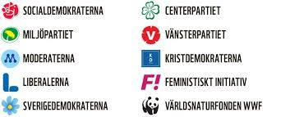

Regering ( government) idag är många (many) partier:

Socialdemokraterna, miljöpartiet ( environment ), centerpartiet, vänsterpartiet ( left wing )

Opposition: moderaterna ( right wing ), Kristdemokraterna,

Sverigedemokraterna ( nationalistic )

Fakta om Sverige

10 miljoner invånare, Flagga: gul och blå, ett kors

1500 km långt ( 150 mil ), 50 mil brett, 25 regioner (landskap )

Huvudstad: Stockholm, 900 000, kung Carl XIV Gustav

Nationaldag: 6 juni, export: maskiner, bilar/lastbilar, papper

Handel med: Tyskland, Holland, Norge och Finland

Medellivslängd (life span ): män 81, kvinnor 85

Frågor:

1. Vilken symbol har socialdemokraterna? ___________
2. Vilka partier sitter i regeringen i dag?
3. Hur långt är Sverige? _____________________
4. Hur många bor det i Stockholm stad? _______________
5. När är det nationaldag? __________________________
6. Vad heter kungen? _____________________________
7. Vilka färger har den svenska flaggan? ______________
8. Vad exporterar Sverige? _________________________
9. Invånare per kvadratkilometer? ___________________
10. Är Sverige större ( bigger ) än Frankrike? _________
11. Är Sverige större än Tyskland? __________
12. Hur länge ( How long ) tror man män lever? _______
13. Vilket bilmärke ( brand ) exporterar vi? ___________